Сольфеджио_VII класс_III урок_IV четверть
Тема: Лады народной музыки
1. Повторить тему прошлого урока "лады народной музыки".
2. 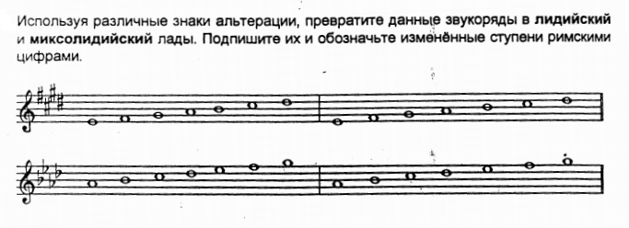
3. 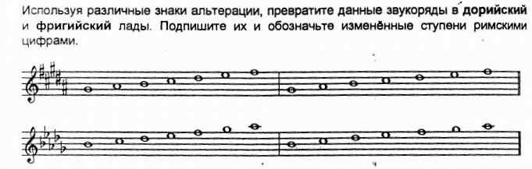
4. Выучить все лады наизусть.
5. Прослушать аудио файл , написать диктант. (Сперва звучит настройка, затем сам диктант. Тональность соль мажор.)
Выполненную работу отправить педагогу личным сообщением WhatsApp .

